ĐẠI HỘI LIÊN ĐỘI NĂM HỌC 2021- 2022
Liên đội Trường Tiểu học Nguyễn Đốc Tín tổ chức thành công Đại hội Liên đội nhiệm kì năm học 2021 – 2022. Dự và chỉ đạo đại hội có cô Đỗ Thị Liên – Hiệu trưởng nhà trường, thầy Lê Văn Dự- Phó hiệu trưởng nhà trường, tổng phụ trách đội, các thầy cô là giáo viên chủ nhiệm các lớp, các thầy cô giáo là đoàn viên thanh niên và 50 bạn đội viên tiêu biểu, sao nhi đồng trong toàn Liên đội.
Ngày 22/10/2021 Liên đội Trường Tiểu học Nguyễn Đốc Tín vừa tổ chức Đại hội Liên đội nhiệm kì năm học 2021 – 2022. Dự và chỉ đạo đại hội có cô Đỗ Thị Liên – Hiệu trưởng nhà trường, thầy Lê Văn Dự- Phó hiệu trưởng nhà trường, tổng phụ trách đội, các thầy cô là giáo viên chủ nhiệm các lớp, các thầy cô giáo là đoàn viên thanh niên và 50 bạn đội viên tiêu biểu, sao nhi đồng trong toàn Liên đội.
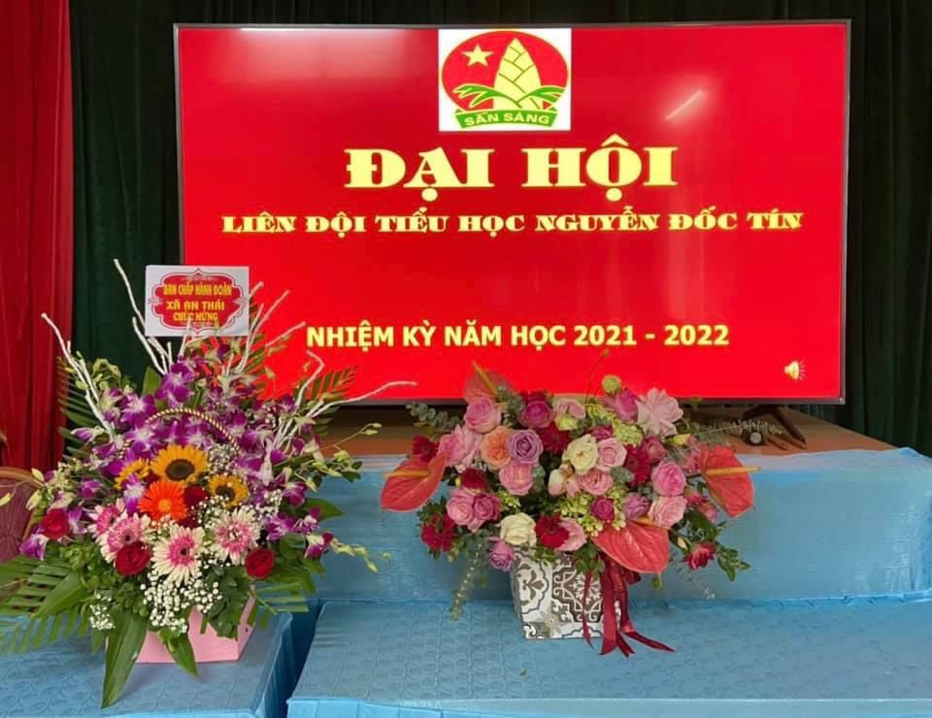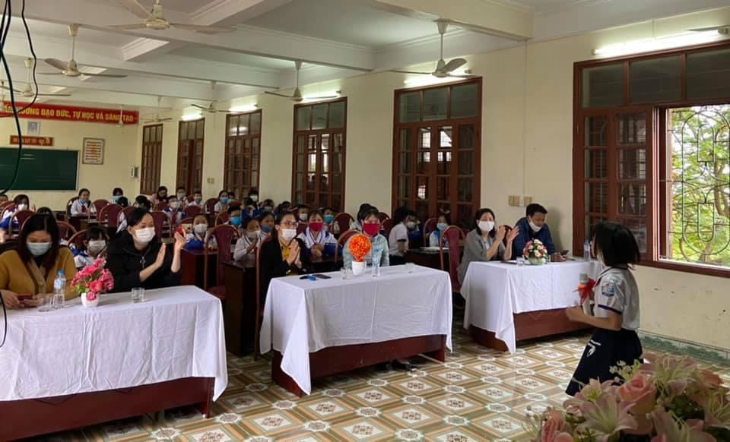

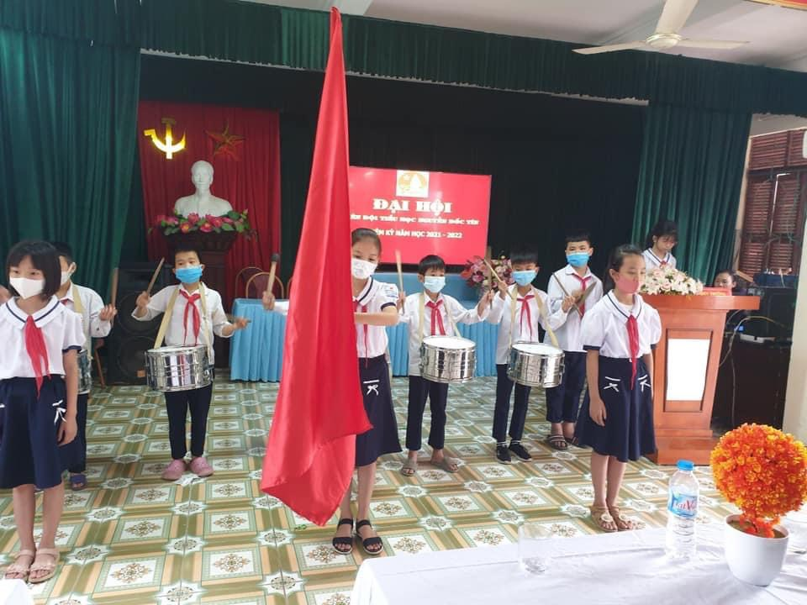

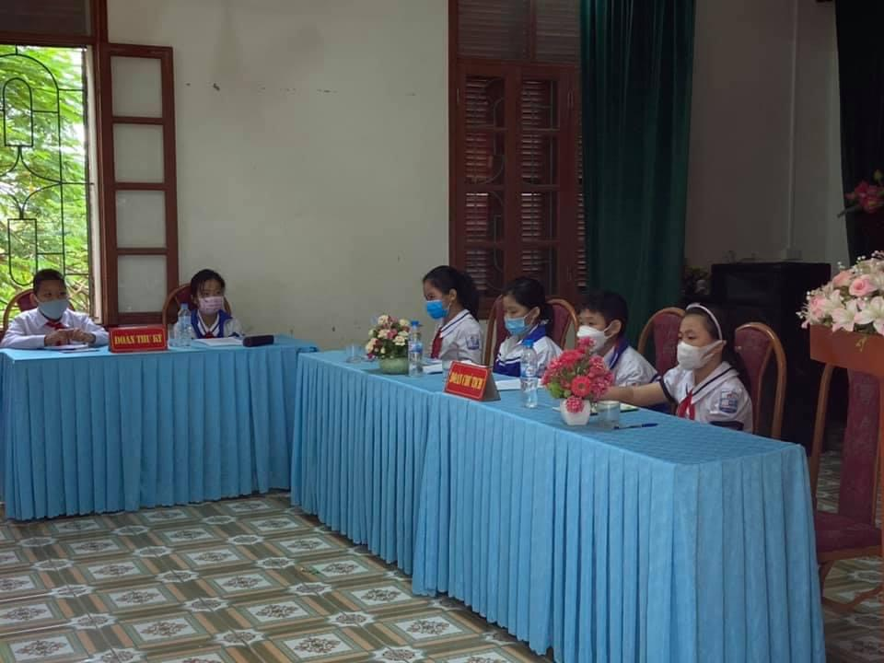

Thư ký, chủ tịch của đại hội
Đại hội đã tiến hành đánh giá những kết quả hoạt động của Liên đội nhiệm kì năm học 2020– 2021. Trong năm học qua, Liên đội trường Tiểu học Nguyễn Đốc Tín đã thực hiện tốt phong trào tự quản, tự giác trong học tập và hăng hái tham gia các đợt thi đua nhân các ngày lễ lớn trong năm. Tăng cường giáo dục truyền thống cách mạng của Đảng, Bác Hồ, dân tộc, của Đoàn - Đội, giáo dục ý thức pháp luật, trách nhiệm của các em với gia đình và xã hội. Thông qua các hoạt động như nói chuyện truyền thống về các ngày lễ lớn 20/11, 22/12, 3/2, 26/3, 19/5..., các cuộc thi tìm hiểu về lịch sử, pháp luật... biểu dương người tốt việc tốt. Liên đội tổ chức tốt các cuộc thi “Vẽ tranh Việt Nam Cu Ba thắm tình đoàn kết”, “An toàn giao thông”, “ Tri Ân Thầy cô giáo ”, “Liên hoan văn nghệ” nhân dịp 20/11, Hội khỏe Phù Đổng, làm chong chóng cho công trình măng non cấp Liên Đội thu hút 100% đội viên tham gia.
- Tổ chức các hoạt động kỉ niệm nhân các ngày lễ lớn như các hoạt động: Liên hoan văn nghệ chào mừng các ngày 20/11..., tổ chức “Hội khoẻ Phù Đổng” chào mừng ngày 22/12, Tìm hiểu về Bác Hồ nhân dịp kỉ niệm 131 năm ngày sinh nhật Bác......... Tiếp tục đẩy mạnh các hoạt động “Đền ơn đáp nghĩa”, “Đi tìm địa chỉ đỏ”, “Giúp đỡ các gia đình thương binh liệt sĩ, thanh niên xung phong”... , quét dọn, tu sửa nghĩa trang liệt sĩ, đường làng ngõ xóm, dọn vệ sinh trường lớp trong giai đoạn dịch bệnh Covid -19...
- Tổ chức các hoạt động giao lưu văn nghệ thông qua các ngày lễ lớn, các buổi ngoại
khoá giúp các em có tinh thần thoải mái trong học tập.
Liên đội được Thành đoàn tặng giấy khen “ Liên Đội mạnh cấp Thành Phố”

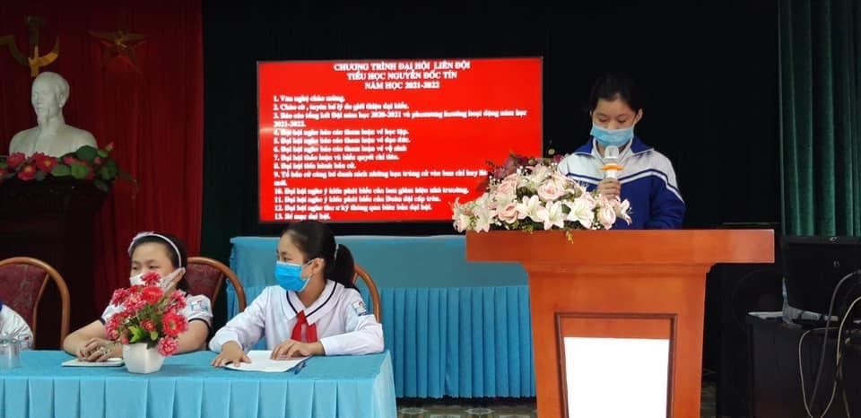
Bạn Bùi Tú Quyên lớp 5A đọc báo cáo Liên đội
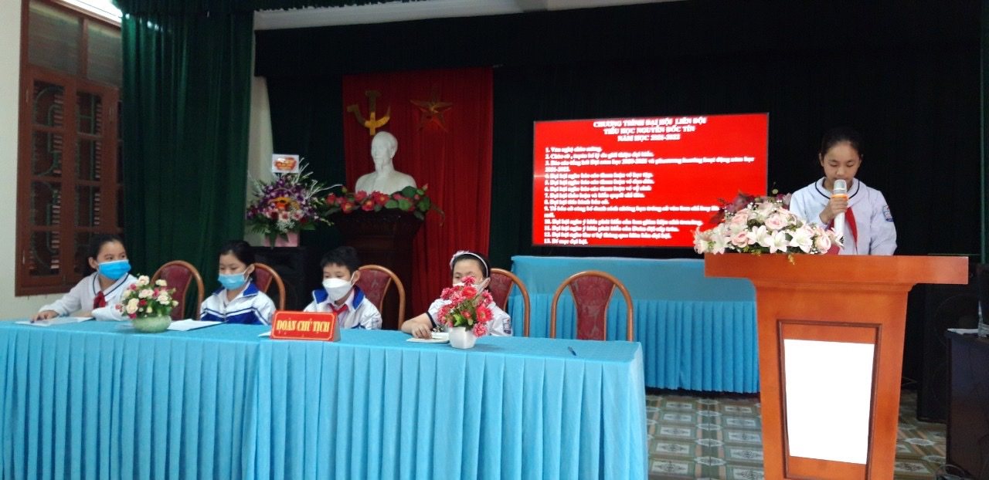
Bạn Nguyễn Thu Hằng lớp 5D đọc dự thảo phương hướng năm 2021-2022 của Liên đội
Phát huy thành tích đạt được của Liên đội trong năm học qua, năm học 2021 – 2022, Liên đội Trường Tiểu học Nguyễn Đốc Tín quyết tâm thực hiện tốt chủ đề của năm học và các chương trình công tác đội. Liên đội cũng đề ra các chỉ tiêu chủ yếu là :
– 100% đội viên thiếu niên và nhi đồng được đánh giá xếp loại “Đạt” về phẩm chất và năng lực của học sinh Tiểu học.
– 100% đội viên thiếu niên và nhi đồng được xếp loại “Hoàn thành” về Chuẩn kiến thức kĩ năng các môn học và các hoạt động giáo dục.
– Đội được thành Đoàn tặng Giấy khen Liên đội.
– Phát động phong trào thi đua làm kế hoạch nhỏ, thu gom giấy vụn, lon bia, coca, chai nhựa…để gây quỹ hoạt động Đội trong năm học mỗi đội viên, nhi đồng thu gom 1 kg/ năm. Toàn liên đội thi đua xây dựng trường lớp đảm bảo tiêu chuẩn Xanh – Sạch – Đẹp – An toàn – Thân thiện.
Trong đại hội các đại biểu đã tích cực tham luận về các mặt hoạt động của chi đội của liên đội, những biện pháp và những sáng kiến để thực hiện tốt các phong trào thi đua do liên đội của trường và Hội đồng đội các cấp phát động.

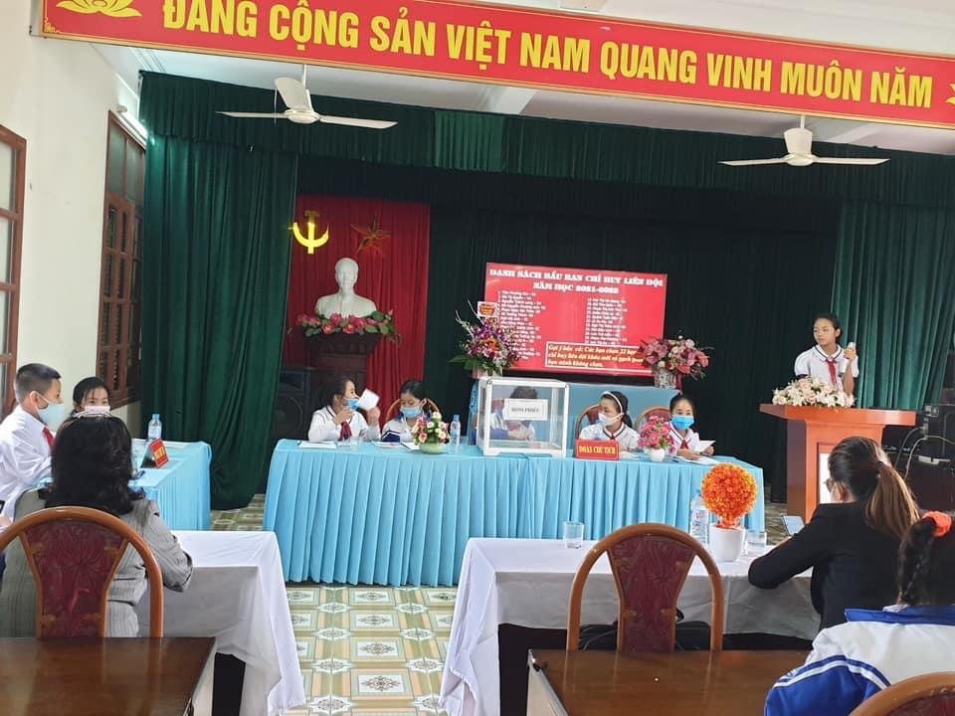

Các ý kiến phát biểu tham luận.

Đại hội còn được xem rất nhiều tiết mục văn nghệ do chính các đội viên về dự đại hội biểu diễn làm cho không khí đại hội rất sôi động.

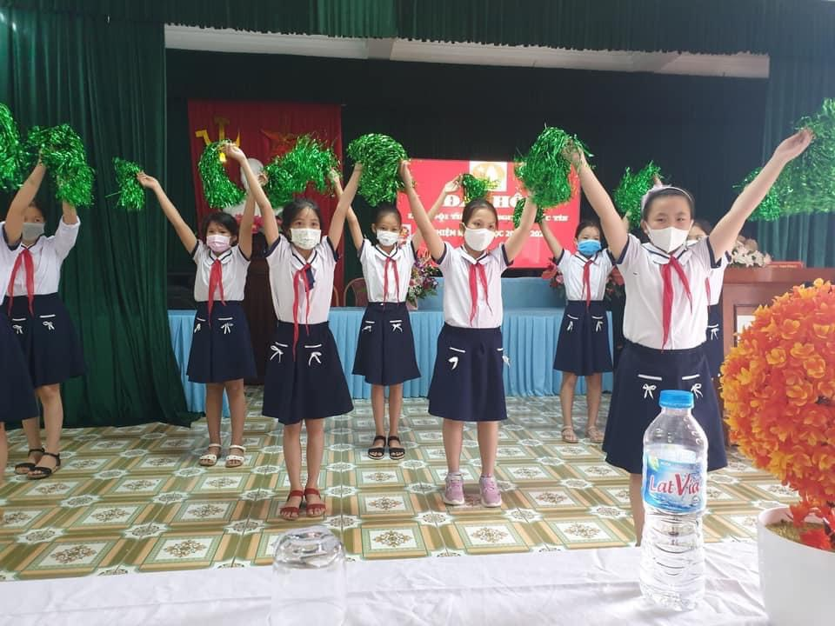

Đại hội cũng đã bầu ra BCH liên đội năm học 2021- 2022 có 22 bạn gồm:

STT | Họ và tên | Chi đội | Chức vụ | Ghi chú
1 | Ngô Thanh Hằng | 5D | Liên đội trưởng
2 | Bùi Tú Quyên | 5A | Liên đội phó
3 | Bùi Nguyễn Phương Anh | 5B | Liên đội phó
4 | Trần Phương Chi | 5A | Ủy viên
5 | Phạm Ngọc Gia Thảo | 5B | Ủy viên
6 | Vũ Trường Thịnh | 5C | Ủy viên
7 | Ngô Hải Anh | 5C | Ủy viên
8 | Đào Hồng Phúc | 5C | Ủy viên
9 | Phạm T Khánh Linh | 5C | Ủy viên
10 | Nguyễn Hạ Tường Vy | 5C | Ủy viên
11 | Hồ Quang Minh | 5D | Ủy viên
12 | Lê Yến Nhi | 5E | Ủy viên
13 | Mai Phương Anh | 5E | Ủy viên
14 | Mai Thị Minh Tâm | 4A | Ủy viên
15 | Mai Thị Hà Giang | 4A | Ủy viên
16 | Bùi Thu Uyên | 4B | Ủy viên
17 | Phạm Thị Anh Thư | 4B | Ủy viên
18 | Đoàn Chúc Ly | 4C | Ủy viên
19 | Lý Du My | 4D | Ủy viên
20 | Mai Diệu Linh | 4E | Ủy viên
21 | Lưu Tuệ Mẫn | 4E | Ủy viên
22 | Phạm Mai Phương | 4G | Ủy viên

100% Đại biểu dự đại hội nhất trí bầu 12 bạn vào BCH liên đội
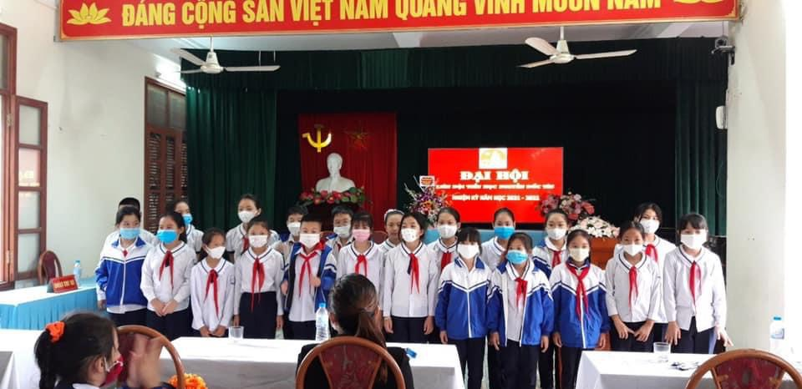

- Đại hội vinh dự được đón tiếp chị Phạm Thị Thanh Huệ- Bí thư Đoàn xã đã đến dự và tặng hoa chúc mừng các bạn trong BCH Liên Đội mới

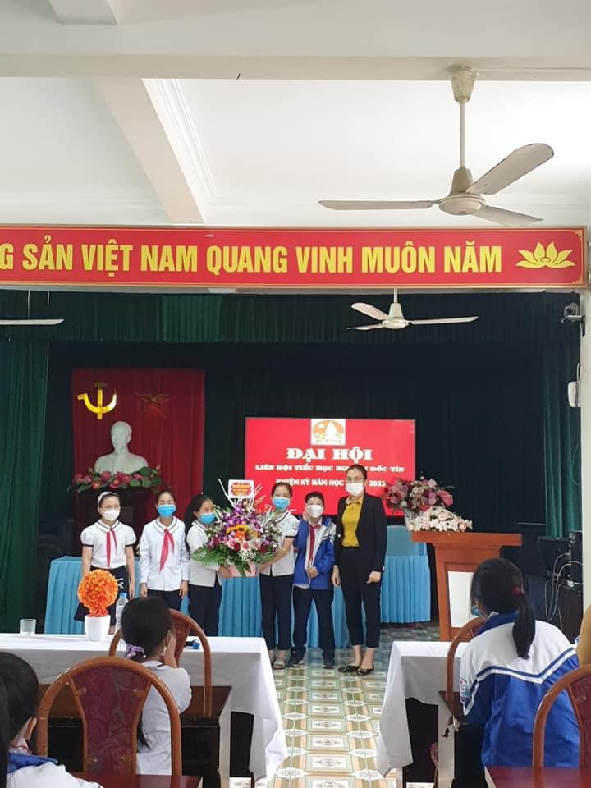
Đại hội Liên đội Trường Tiểu học Nguyễn Đốc Tín nhiệm kì năm học 2021 – 2022 đã diễn ra sôi nổi, nghiêm túc, đúng quy trình và thành công tốt đẹp. Hy vọng rằng, ban chỉ huy liên đội mới dưới sự hướng dẫn của Tổng phụ trách đội, BGH nhà trường và các anh chị phụ trách, trong năm học 2021 – 2022 sẽ tổ chức tốt các hoạt động của liên đội, giữ vững truyền thống của địa phương, của nhà trường và ngày càng vững bước đi lên, xứng đáng là một trong những liên đội mạnh của huyện nhà.
Tổng phụ trách Đội

Nguyễn Thị Bich Thủy

